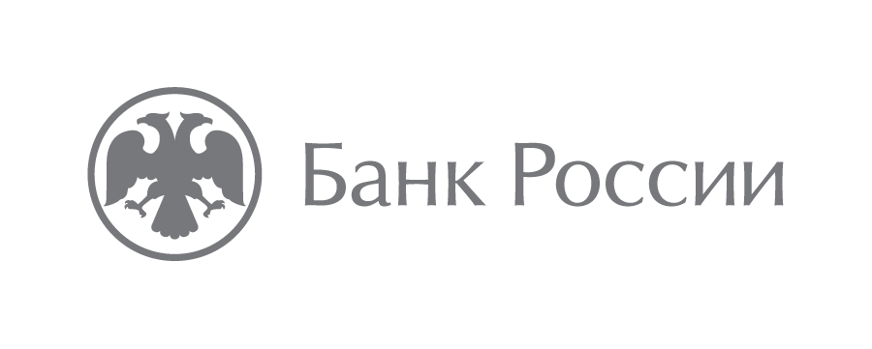

Куряне стали чаще приобретать полисы добровольного медицинского страхования

Общий объем страховых премий, полученных страховщиками Курской области за девять месяцев 2019 года, составил 2,9 млрд рублей. Об этом свидетельствуют статистические данные показателей деятельности страховых компаний, размещенные на официальном сайте Банка России www.cbr.ru. Годовые темпы роста регионального страхового рынка оказались невысокими (1,8%) из-за продолжающегося сокращения сегмента инвестиционного страхования жизни.
Без учета взносов по страхованию жизни страховой рынок региона увеличился на 10,2% за счет добровольного медицинского страхования (ДМС) и вновь показавшего рост страхования автокаско. При этом темпы прироста взносов по ДМС были максимальными за последние два года наблюдений и составили 36%. Количество договоров ДМС выросло на 11,1%.
Росту популярности ДМС способствовало, в том числе, расширение спектра программ страхования. «Помимо продвижения специализированных программ ДМС, страховщики работают над развитием продуктов по накопительному страхованию жизни, в том числе дополняя их различными опциями – например, возможностью использования телемедицины», - сообщил управляющий Отделением Курск ГУ Банка России по Центральному федеральному округу Евгений Овсянников.

Отделение Курск ГУ Банка России
по Центральному федеральному округу
Тел.: 36-12-20, 36-20-24;
е-mail: 38media@cbr.ru

